四年级下册易错题训练一

一、填空

1、1.39中有（ ）个0.01，它再加上（ ）个0.01就是1。

2、一个小数，它的整数部分是最大的两位数，小数部分的十分位和百分位上都是1，这个小数是（ ），它是由（ ）个1和（ ）个（ ）组成的。

3、小丽心里想了一个数，于是她把这个数与它自己相加、相减、相除，所得的和、差、商加起来得1.2。小丽心里想的数是（ ）

4、一个三角形的三个内角分别是 $∠A$、 $∠B$、 $∠$ C， $∠A$ 的度数是 $∠B$ 的3倍， $∠$ C的度数是 $∠B$ 的2倍，这是一个（ ）三角形。

5、小丽期中考试，语文、数学、英语三科平均89分，已知语文得了85分，数学和英语两科的平均分是（ ）分。

6、比一比，把下面的算式按得数从小到大的顺序排列。(a $>0$)

a $×$ 1.09 a $×$ 10.9 a+a a $×$ 0.2 a $÷$ 10

( ) $<$ ( ) $<$ ( ) $<$ ( ) $<$ ( )

7、算式中的○和□各代表一个数。已知（○+□） $×$ 3=42，□ $÷$ 0.4=12，那么○=（ ），□=（ ）。

8、小娟用自己存的钱的一半买了一本科技书，后来妈妈又给她5元，她又用其中的一半多0.4元买了字典，结果还剩7.2元，那么小娟原来存了（ ）元钱。

9、在 里填上 $<、>$ 或=

325 $-147-53 325-（147-53）$ 135 $×32 135×8×4$

1.26+7.09+4.74 1.26+4.74+7.09 0.4 $×5×2.5 5+2.5+0.4$

10、甲、乙两数的平均数是14，乙、丙两数的平均数是18，甲、丙两数的平均数是16，甲、乙、丙三数的平均数是（ ）。

11、找规律填数：32.5，32.1，31.931.531.3（ ），（ ），（ ）。

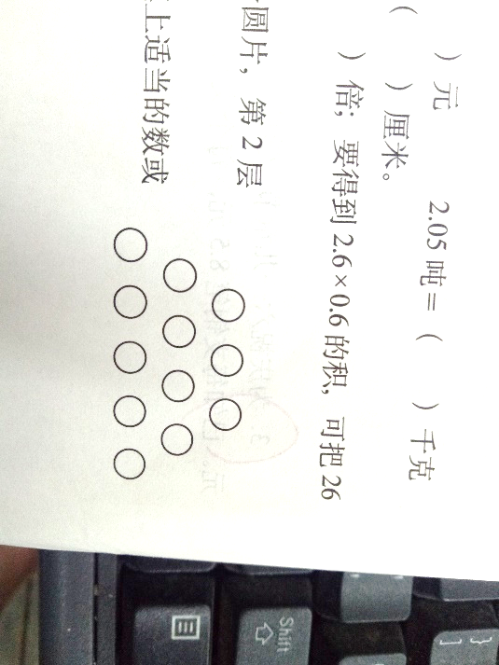12、（1）已知（4+a） $×$ 5=22，那么4+5a=（ ）。（2）已知a $-b-3.6=2.8$，那么a $-（b-3.6）=( )$

13、如右图，第1层摆了3个圆片，第2层摆了4个圆片 $⋯$，第n层摆了（ ）个圆片。

二、选择题

1、下面（ ）组中两个式子的结果相同。

A 52和56 B 4c和3c+c C a和a2

三、列式计算

1、一个数的15倍比565个0.1的和少11.5，求这个数。

2、规定一种新运算“△”，A△B=（A+B） $÷$ 2，例如：4△6=（4+6） $÷$ 2=5，24△42=（24+42） $÷$ 2=33，若x△10=9.9，求x的值。

四、脱式计算，能简算的要简算。

9.99 $×222+3.33×334$ 8.16+5.44 $×8.16+8.16×3.56$ 1.2 $×6.08+3.92×（0.3×4）$

四、解决问题

1、某实验小学四（1）班在过六一儿童节期间到专业相馆拍集体照，全班共有54名同学。如果交12.5元，给5张照片，另外加洗每张0.65元。全班每人都要一张照片，一共需要多少钱？

2、小明从家到学校的路程是450米，小明上学要走10分钟，回家比上学时少用2分钟。那么小明往返一趟平均每分走多少米？

3、某市出租车收费标准如下：

|  |  |
| --- | --- |
| 3千米及3千米以下 | 收费6.00元 |
| 3千米以上每增加1千米 | 收费2元 |

（1）小丽乘出租车行驶13.5千米，应付车费多少元？

（2）若小丽乘出租车共付车费30元，由她乘车多少千米？（用方程解）

4、装饮料的易拉罐是由铝制成的，1千克铝可以制成40个易拉罐。

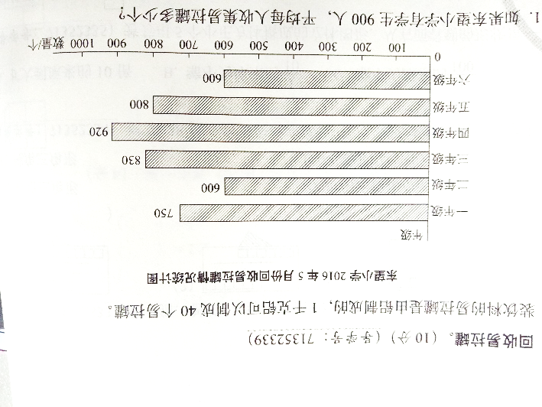

（（1）、如果东望小学有学生900人，平均每人收集易拉罐多少个？

（2）如果一个城市有500万户家庭，每个家庭生年所用易拉罐是60个，并全部回收，这个城市一年可回收多少吨铝？

5、为庆祝六一儿童节，学校买来200支钢笔和150个文具盒做奖品，一共花去2600元。已知钢笔每支8.5元，每个文具盒多少元？（列方程解题）

6、一个两位数，十分位上的数字比百分位上的数字大2，将十分位上的数字与百分位上的数字交换位置后得到一个新的两位数，原来的两位小数与新的两位小数相加后得6.66。原来的两位小数是多少？